EDITAL nº 007/2024 NOVEMBRO DAS ARTES NEGRAS
ANEXO III - RELAÇÃO DOS DOCUMENTOS NECESSÁRIOS PARA HABILITAÇÃO

Para Pessoas Jurídicas

EDITAL nº 007/2024 NOVEMBRO DAS ARTES NEGRAS

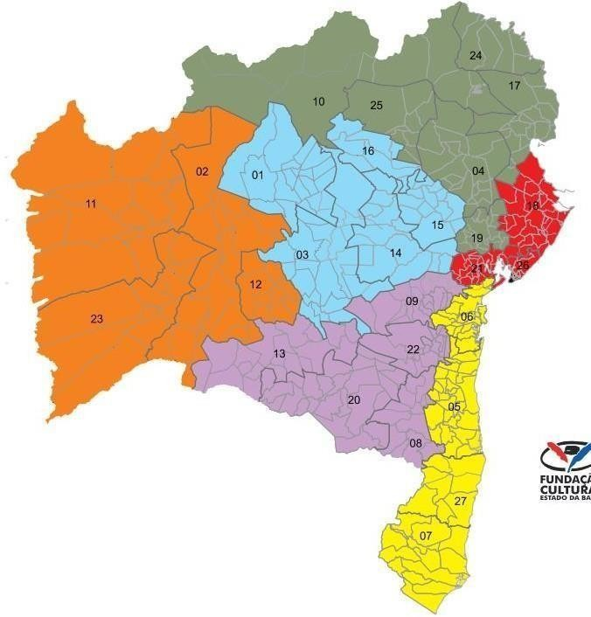

ANEXO IV - RELAÇÃO DOS TERRITÓRIOS DE IDENTIDADE

